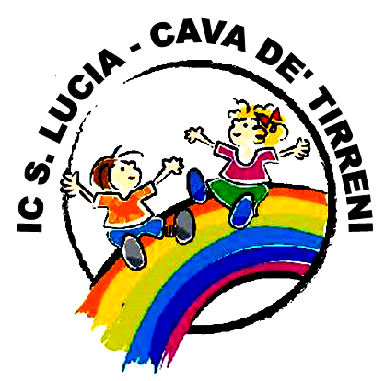



Ministero dell’Istruzione e del Merito
ISTITUTO COMPRENSIVO S. LUCIA

Scuola dell’Infanzia, Primaria e Secondaria di I grado
Piazza F. Baldi - Fraz. S. Lucia 84013 Cava de’ Tirreni (SA)
Sito Web: www.icsantaluciacava.edu.it
e-mail: saic8b100c@istruzione.it Pec: saic8b100c@pec.istruzione.it
Tel. 089 2966809 CF 95178990651

Al DIRIGENTE SCOLASTICO
Istituto Comprensivo “S. Lucia”
CAVA DE’ TIRRENI - SA
Oggetto: RICHIESTA DI ACCESSO AI DOCUMENTI AMMINISTRATIVI

Cognome __________________________________ Nome ______________________________________ Nato a _________________________________________________________ il ____________________________________ ⁽¹⁾ residente a _______________________________________ via ____________________________________________ Tel: _________________ CF: __________________________ documento di identificazione ______________________
In qualità di : (barrare la casella che interessa)
- Diretto interessato
- Genitore
- Legale rappresentante (allegare documentazione)
- Legale di fiducia (allegare delega
CHIEDE DI
(barrare la casella che interessa)
- Esaminare la documentazione amministrativa
- Esaminare ed estrarre copia di documentazione in carta libera
- Esaminare ed estrarre copia di documentazione conforme all’originale (in marca da bollo)
Dei documenti amministrativi relativa alla
Pratica:
________________________________________________________________________________________________ ________________________________________________________________________________________________
(specificare gli elementi identificativi)
Documenti richiesti ________________________________________________________________________________________________________________________________________________________________________________________________
Per i/il seguente/i specifico/i motivo/i:
________________________________________________________________________________________________________________________________________________________________________________________________
____________________________ _______________________________________
Data firma

Informativa trattamento dati personali
Ai sensi D.Lgs. 196/2003
- I dati personali forniti saranno oggetto di trattamento da parte del IV Circolo Didattico di Cava de’ Tirreni per il perseguimento delle sole finalità istituzionali per le quali i dati sono stati forniti;
- Il trattamento dei dati sarà effettuato mediante strumenti informatici oltre che manuali e su supporti cartacei, ad opera di soggetti appositamente incaricati.
- Il titolare del trattamento dei dati è il IV Circolo Didattico di Cava de’ Tirreni nel suo complesso. I responsabili del trattamento sono individuati dal Dirigente Scolastico, ognuno per i dati trattati dal Settore di competenza.

________________________________
¹ Il presente modulo ha validità ai autodichiarazione ai sensi del DPR 445/00 dei dati e fatti vi riportati. Chiunque rilasci dichiarazioni mendaci o fornisca atti falsi incorrerà nelle sanzioni ex art. 76 DPR 445/00.

